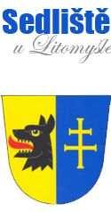
Obec Sedliště, Sedliště 46, 570 01 LITOMYŠL

Věc: Oznámení záměru prodeje pozemků

Obecní úřad Sedliště zveřejňuje záměr obce prodat část pozemků p.č. 14, p.č. 513, p.č. 514, .č. 662/1 v k.ú. Sedliště dle přiložené mapky.

Pavel Novák, starosta, Tel: +420 724 880 007, OBEC@sedliste.net,

IČ : 00277347

Vyvěšeno dne: 6.4.2026.
Sejmuto dne: 22.4.2026.
Písemnost byla dne 6.4.2026 zveřejněna na adrese: https://www.sedliste.net/uredni-deska/.

